Tilki Kitap Tanıtım Bülteni
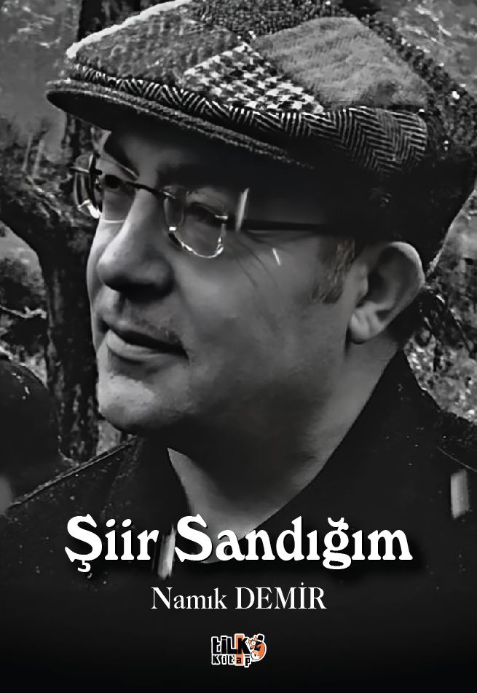 | Eser Adı: Şiir Sandığım  Yazar Adı: Namık Demir  Tür Serisi: Şiir/Edebiyat  Cilt Bilgisi: AMERİKAN  Kitap Dili: Türkçe  Eser Tipi: Orjinal  İç Sayfa: 2. HAMUR SB 60  Kapak: BRISTOL AMERİKAN 230  Yan Kapak: YOK  Selefon Türü: MAT SELEFON  Basım Tarihi: 2025  Sayfa Sayısı: 103  Kitap Boyutları: 135 X 195 mm  ISBN No: 9786255779342  Etiket Fiyatı: 330,00 TL  Kurucu: Emrah Çelik  İşletme Koordinatörü: Fatih Can  Editör Görevlisi: Ahmet Güler  Mizanpajcı: Yusuf Efe Civlez  Kapak Grafikeri: Kemal Taşçı
Kitap Tanıtım Yazısı : (Arka Kapak)

Şiire artık pek de kıymet verilmediği bir zaman ve zeminde, derlenip kitap haline getirilmesi olsa olsa sevdiklerine bir “hatıra bırakma” saikiyledir sanıyorum. Hele de “şiir sandığınız şeyler” ise…
Gönlümü gezdirdiğim yer, zaman, iklim ve hâllerde içimde birikip taşan keder, hüzün, umut ve düşlerimin kâğıda dökülmesi sonucudur bu küçük kitap. “Ne anlatıyor?” sorusunun cevabı okuyana kalmış. Gerçi Ahmet Haşim “Şiirde mana aramak, eti için bülbülü öldürmeye benzer.” demiş.
Anlam bulamayanın ahenk bulması dileğiyle…
Kitabın detay sayfasına buradan ulaşabilirsiniz :
https://tilkikitap.com/kitaplar/namik-demir-siir-sandigim-5088.html
Tilki Kitap



